TRƯỜNG ĐẠI HỌC ĐÀ LẠT

**KHOA CÔNG NGHỆ THÔNG TIN**



**BÁO CÁO IP MULTICAST**

**NHÓM: 1**

Giáo viên hướng dẫn: Thầy Nguyễn Văn Huy Dũng

Sinh viên thực hiện: 2111903 – Nguyễn Nhật Trường

2111860 – Nguyễn Hoàng Bảo Long

2111886 – Nguyễn Quốc Thắng

***Đà Lạt, tháng 10 năm 202***

**MỤC LỤC**

**CHƯƠNG 1: GIỚI THIỆU VỀ IP MULTICAST** 3

**1.1.** **Giới thiệu** 3

**1.2.** **Broadcast, Multicast và Unicast** 4

**1.2.1.** **Các công nghệ Multicast** 4

**1.3.** **Gửi gói tin Multicast thông qua Routers** 5

**1.4.** **Nhóm Multicast** 6

**1.5.** **IP Multicast Group Address** 6

**1.6.** **Ánh xạ địa chỉ IP Multicast sang địa chỉ MAC** 6

**CHƯƠNG 2: GIAO THỨC IGMP** 8

**2.1.** **Tổng quan lý thuyết** 8

**2.2.** **IGMP Version 1** 8

**2.2.1. Định dạng gói IGMPv1** 9

**2.2.2. Cách thức hoạt động của IGMPv1** 9

**2.3.** **IGMP Version 2** 11

**2.3.1.** **Định dạng gói IGMPv2** 11

**2.3.2.** **Cơ chế chọn máy truy vấn** 12

**2.3.3.** **Cơ chế rời nhóm** 12

**2.4.** **IGMPv3** 13

**2.4.1.** **Tin nhắn truy vấn có địa chỉ nguồn** 13

**2.4.2.** **Báo cáo gồm nhiều bản ghi nhóm** 13

**2.5. IGMP filter** 14

**CHƯƠNG 3. MULTICAST L3** 15

**3.1. Multicast PIM Dense Mode** 15

**3.1.1. Khái niệm** 15

**3.1.2. Cách hoạt động của Multicast PIM Dense Mode** 15

**3.2. Multicast PIM Sparse Mode** 16

**3.2.1 Khái niệm** 16

**3.2.2. Cách thức hoạt động** 16

**3.3. Multicast PIM Sparse-Dense Mode** 17

**3.4. Multicast PIM Auto-RP** 17

# **CHƯƠNG 1: GIỚI THIỆU VỀ IP MULTICAST**

## **Giới thiệu**

- IP Multicast là công nghệ truyền thông dựa trên Internet. Nó khai thác hiệu quả môi trường mạng bằng cách gửi các gói tin. Một gói tin có thể chia thành nhiều gói tin gửi đến nhiều người nhận. Các nút mạng có trách nhiệm tái tạo và chuyển tiếp hướng tới người nhận.

- Ngoài ra đây còn là công nghệ băng thông rộng nhằm làm giảm lưu lượng trong việc phân phối dòng dữ liệu cho nhiều người. Các ứng dụng phổ biến là hội nghị truyền hình, học từ xa, truyền thông…

- Các gói tin Multicast được chuyển tiếp, phát lại trên mạng bởi các Router có chức năng PIM hoặc các giao thức hỗ trợ multicast khác.

- Trên mạng Multicast, một gói tin có thể được gửi từ một máy tính đến một vài máy tính khác, thay vì gửi gói tin đó lần lượt đến từng máy tính thế nên băng thông sẽ được tiết kiệm.

- Những điều trên làm cho Multicast trở thành lựa chọn phổ biến trong các ứng dụng yêu cầu truyền tải dữ liệu đến nhiều thiết bị cùng một lúc, như video streaming, hội nghị, học từ xa, …

## **Broadcast, Multicast và Unicast**

- Có 3 loại lưu lượng truy cập trong mạng bao gồm: Unicast, Broadcast và Multicast. Ta sẽ sử dụng Unicast nếu muốn gửi tin nhắn từ 1 nguồn đến 1 đích (point-to-point). Và sử dụng Broadcast để gửi tin nhắn từ 1 điểm đến tất cả các thiết bị trong mạng (point-to-multipoint). Còn Multicast được dùng khi muốn gửi tin từ 1 điểm đến 1 nhóm nhất định.

- Nhóm này được gọi là Multicast Group. Mỗi Multicast Group được xác định bằng một địa chỉ IP Multicast đặc biệt. Khi một thiết bị muốn tham gia vào Multicast Group, thì nó phải gửi một yêu cầu đăng ký đến router trong mạng. Router sẽ theo dõi các thiết bị đã đăng ký và chỉ gửi dữ liệu Multicast tới các thiết bị trong nhóm.

- Dải địa chỉ 224.0.0.1 đến 239.255.255.255 được gọi là địa chỉ nhóm Multicast.

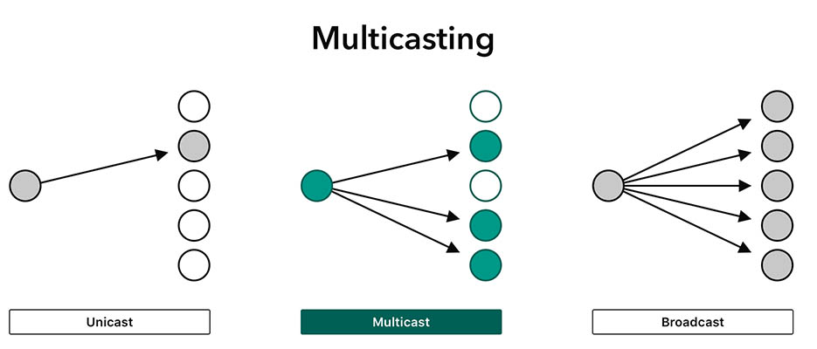

### **Các công nghệ Multicast**

Có 2 loại công nghệ được dùng phổ biến:

* Peer-to-peer: tất cả các Client có thể gửi thông điệp đến tất cả Client khác trong nhóm.
* Central Server: gửi thông điệp tới nhóm Client.

1. Công nghệ Peer-to-peer.

- Tất cả các Client trong nhóm Multicast đều có quyền ngang nhau. Bất kỳ Client đều có khả năng trao đổi thông điệp với Client khác trong nhóm.

- Hệ thống IP hỗ trợ nhóm Multicast theo Peer-to-peer cho phép mọi thiết bị trên mạng gửi và nhận gói tin có đích là địa chỉ nhóm Multicast. Một số yếu tố mã hoá để ngăn chặn Client nặc danh nhận dữ liệu trong nhóm nhưng vẫn không có cách để nhận xác thực từ Client về dữ liệu.

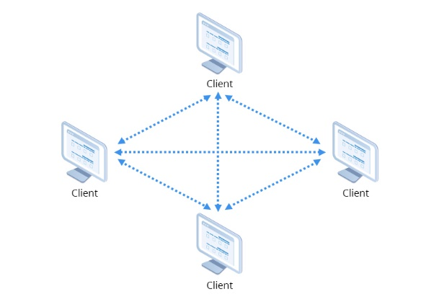

1. Công nghệ Central server.

Hệ thống dùng một thiết bị trên mạng để điều khiển toàn bộ hoạt động của nhóm Multicast, gọi là Central Server. Một Client muốn kết nối vào nhóm phải xin quyền từ Central Server. Nếu Central Server từ chối cho Client truy cập nhóm thì không một gói tin nào được chuyển tiếp tới nó.

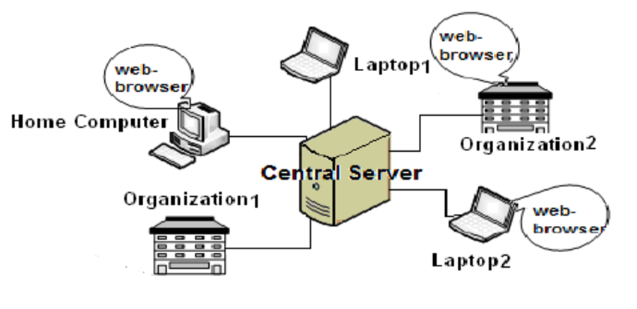

## **Gửi gói tin Multicast thông qua Routers**

- Mặc dù các gói tin Multicast có thể gửi sang mạng khác nhưng theo mặc định hầu hết các router không chuyển tiếp gói tin sang subnet khác. Nếu router cho mọi gói tin chuyển tiếp qua thì có thể gây tràn gói tin. Chính vì vậy IGMP được phát triển để giúp router tránh tắc nghẽn khi gửi gói tin sang subnet khác.

- Khi thiết bị mạng muốn kết nối vào nhóm Multicast, nó sẽ gửi một gói tin IGMP tới router cục bộ trong subnet đó. Gói tin IGMP xác nhận thiết bị và địa chỉ nhóm của thiết bị nhận. Nó định tuyến chuyển tiếp gói tin từ nhóm đến subnet của thiết bị nhận.

- Tương tự, khi một host rời khỏi nhóm Multicast, một gói tin IGMP khác được gửi tới router để thông báo không chuyển tiếp gói tin.

## **Nhóm Multicast**

- Multicast hoạt động dựa trên cơ chế nhóm. Các host nằm ở bất kỳ đâu trên mạng Internet. Host muốn nhận dữ liệu trong nhóm phải tham gia vào nhóm. Giao thức được bên nhận sử dụng là IGMP. Host phải là thành viên của nhóm mới nhận được dữ liệu.

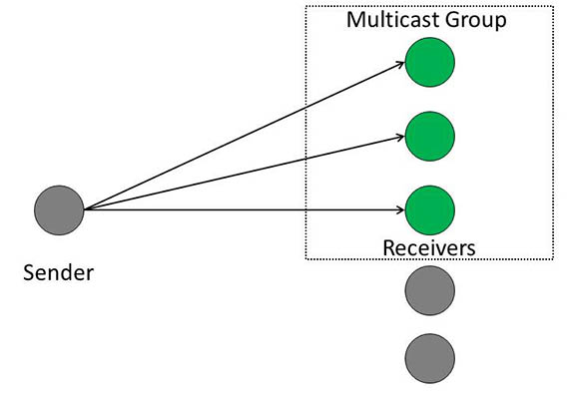

## **IP Multicast Group Address**

- IP Multicast group address được bên gửi và bên nhận dùng để gửi và nhận dữ liệu. Bên gửi dùng địa chỉ nhóm như địa chỉ đích cho các gói tin. Bên nhận dùng để báo cho mạng chúng đã nhận được ác gói tin từ nhóm.

- IANA xác định dải địa chỉ lớp D làm địa chỉ Multicast. Độ dài của địa chỉ nhóm là 254.0.0.0 đến 239.255.255.255. Dải địa chỉ này chỉ được dùng làm địa chỉ nhóm hoặc địa chỉ đích trong IP Multicast. Địa chỉ nguồn của các gói tin Multicast luôn là địa chỉ Unicast.

- Bằng cách dùng địa chỉ lớp D từ 224.0.0.0 đến 239.255.255.255 chỉ cho Multicast. Các thiết bị mạng có thể nhanh chóng lọc ra các địa chỉ Multicast bằng cách đọc 4 bit bên trái của một địa chỉ. Bốn bit này của một địa chỉ Multicast luôn luôn bằng 1110. Các địa chỉ Multicast là tượng trưng một nhóm, không tượng trưng cho host.

## **Ánh xạ địa chỉ IP Multicast sang địa chỉ MAC**

- Đây là cơ chế ánh xạ địa chỉ, chỉ có 23 bit cuối của địa chỉ là được chép từ địa chỉ IP sang địa chỉ MAC. Tuy nhiên phải chú ý rằng có 5 bit của địa chỉ IP không được chuyển sang địa chỉ MAC. Ánh xạ này làm nảy sinh một vấn đề là có thể có 32 địa chỉ Multicast khác nhau có thể ánh xạ vào cùng một địa chỉ MAC dẫn đến một vấn đề khi Host Multicast nhận một Ethernet Frame của địa chỉ Multicast.

- Một địa chỉ MAC có thể tương ứng với 32 địa chỉ IP Multicast khác nhau. Vì vậy, khi có một Host nhận dữ liệu nó kiểm tra tất cả các Frame có MAC mà nó quan tầm. Sau đó Host này phải kiểm tra phần địa chỉ IP bên trong mỗi Frame để nhận ra phần địa chỉ của từng nhóm Multicast.

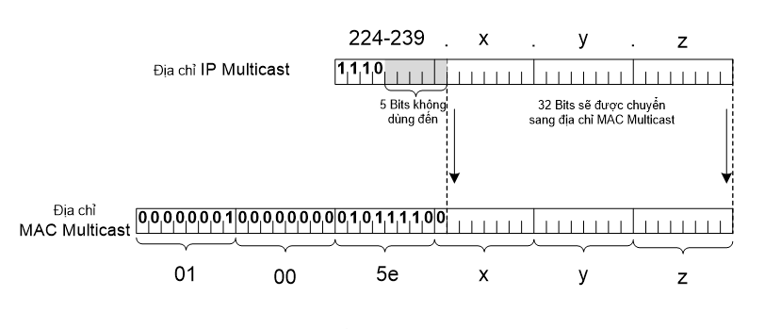

# **CHƯƠNG 2: GIAO THỨC IGMP**

## **2.1. Tổng quan lý thuyết**

- Giao thức IGMP phát triển từ giao thức quan hệ giữa các máy trạm (Host Membership Protocol). IGMP phát triển từ IGMP phiên bản 1 (RFC1112) đến IGMP phiên bản 2 (RFC2236) và đến phiên bản cuối cùng IGMP phiên bản 3 (RFC3376). Các bản tin IGMP được gửi bên trong gói tin IP với một số Protocol Number có giá trị là 2, trong đó TTL có giá trị bằng 1. Các gói IGMP chỉ được truyền trong LAN và không được tiếp tục chuyển sang LAN khác do giá trị TTL của nó.

- Hai mục đích quan trọng nhất của IGMP là:

* Thông báo cho router chạy Multicast rằng có một máy muốn nhận lưu lượng Multicast của một nhóm cụ thể.
* Thông báo cho router rằng có một máy muốn rời một nhóm Multicast.

- Các router thường dùng IGMP để duy trì thông tin cho từng cổng của router là những nhóm Multicast nào router cần phải chuyền và những máy chạm nào muốn nhận.

## **2.2. IGMP Version 1**

- IGMPv1 được giới thiệu vào năm 1989. IGMPv1 cung cấp cơ chế phản hồi cơ bản nó cho phép những router multicast nội địa để truy vấn các host có được xác định rằng đã hoạt động hay không.

IGMPv1 sử dụng hai loại tin nhắn chính mà đã có trên hình mô tả là:

* Membership Query: những router multicast nội địa trong một khu vực sẽ định kỳ gửi các Membership Query đến điểm đích 224.0.0.1 để mà xác định rằng có host nào muốn làm thành viên của Multicast Group hay không.
* Membership Report: Nếu mà một host muốn nhận lưu lượng Multicast trong một nhóm cụ thể, nó phản hồi tới mọi Membership Query bằng một Membership Report.

### **2.2.1. Định dạng gói IGMPv1**



Một gói IGMPv1 có độ dài 64 bit (8 byte) chia làm 5 trường.

* Version: trong IGMPv1 thì giá trị này là 1
* Type: có 2 loại lựa chọn đó là 0x1 (General Query) và 0x2 (Report)
* Unused: trường này sẽ đặt là 0 bởi người gửi và nó bị bỏ qua bởi người nhận
* Checksum: có độ dài 16 bit. Nó là một phần bù của toàn mộ tin IGMP. Khi có kiểm tra thì trường này sẽ đặt thành 0. Người gửi tính toán tổng kiểm tra và chèn nó vào trường. Người nhận xác minh tổng kiểm tra trước khi xử lý nó.
* Group Address: Trong truy vấn thông thường, trường này sẽ đặt là 0. Trong Membership Report, trường này sẽ đặt thành địa chỉ của nhóm mà thành viên đó yêu cầu tham gia.

### **2.2.2. Cách thức hoạt động của IGMPv1**

- IGMPv1 sử dụng truy vấn báo cáo để mà quản lý Multicast Group. Khi mà có nhiều Multicast router trong một phân đoạn mạng, tất cả các Multicast router đó đều nhận được tin nhắn Membership Report từ host. Do đó chỉ một Multicast router cần gửi một tin nhắn truy vấn tới phân đoạn mạng. Cái router được chọn để gửi tin nhắn truy vấn được gọi là Máy truy vấn IGMP (IGMP querier).

- Trong triển khai IGMPv1, một Assert đặc biệt hoặc là một router được chỉ định (DR) được chọn ra bởi PIM như là một Máy truy vấn. Truy vấn này là một thiết bị duy nhất dùng để gửi tin nhắn Host Membership Query tại phân đoạn mạng nội bộ.

Giả sử rằng Host B và Host C đang quan tâm tới địa chỉ dữ liệu Multicast tại Multicast Grroup G1 và Host A quan tâm tới dữ liệu Multicast tại Multicast Group G2 như hình trên. Đây sẽ là phần giải thích, mô tả cách mà các host tham gia vào các Multicast Group và làm sao để máy truy vấn IGMP duy trì các thành viên Multicast Group:

* Các host sẽ gửi một tin nhắn tới địa chỉ của Multicast Group mà nó muốn tham gia mà không cần phải đợi các truy vấn IGMP từ máy truy vấn IGMP.
* Máy truy vấn IGMP định kỳ sẽ gửi những các truy vấn IGMP tại địa chỉ đích là 224.0.0.1 đến các host và router trong mạng nội bộ.
* Sau khi nhận được tin nhắn truy vấn, Host B hoặc Host C gửi một báo cáo IGMO đến Multicast Group của G1 nhằm thông báo rằng chúng nó đã là thành viên của nhóm. Giả sử Host B gửi tin nhắn bán cáo. Sau khi nhận được báo cáo từ Host B, Host C (nằm trên một mạng con với Host B) chặn báo cáo của chính nó cho G1 vì vậy các router IGMP đã biết rằng ít nhất một máy chủ trên mạng nội bộ muốn tham gia vào G1. Cơ chế ngăn chặn báo cáo IGMP này giúp giảm lưu lượng truy cập trong mạng nội bộ.
* Cùng thời điểm đó, bởi vì Host A muốn tham gia vào G2, nó gửi báo cáo tới Multicast Group G2.
* Xuyên suốt quá trình diễn ra, các router IGMP xác định được các thành viên của G1 và G2 được gắn vào mạng nội bộ và giao thức định tuyến Multicast đang chạy trên các router đó gọi là PIM sẽ tạo ra các mục chuyển tiếp Multicast.
* Khi mà địa chỉ dữ liệu Multicast đến G1 hoặc G2 đến router IGMP, các bộ chuyển tiếp Multicast đến mạng nội bộ và sau đó các máy nhận sẽ nhận được dữ liệu.

## **2.3. IGMP Version 2**

- IGMPv2 hoạt động như IGMPv1. Điểm khác biệt đặc biệt giữa hai phiên bản này là IGMPv2 có cơ chế rời. Khi một host IGMPv2 rời khỏi một nhóm, nó sẽ gửi tin nhắn rời (leave message) tới máy truy vấn IGMP. Khi máy truy vấn IGMP nhận tin nhắn rời đó, nó sẽ gửi tin nhắn Group-Specific Query để kiểm tra nhóm có thành viên khác không. Nếu máy truy vấn IGMP không nhận được ctin nhắn báo cáo nào từ nhóm thì nó sẽ không còn là thành viên của nhóm. IGMPv2 làm cho máy truy vấn IGMP biết rằng nhóm còn thành viên trong mạng nội bộ hay không hoặc chỉ là cập nhật nhanh chóng các thành viên. Cơ chế rời này giảm lưu lượng Multicast trên mạng.

### **2.3.1. Định dạng gói IGMPv2**

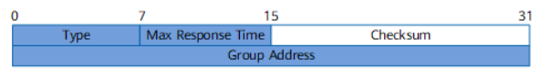

Một gói IGMPv2 có độ dài 62 bit chia làm 4 trường.

* Type: gồm 4 loại tin nhắn bao gồm 0x11 (tín nhắn truy vấn), 0x12 (tin nhắn báo cáo IGMPv1), 0x16 (tin nhắn báo cáo IGMPv2) và 0x17 (tin nhắn rời).
* Max Response Time: sau khi nhận được tin nhắn truy vấn bình thường, các hosts phải phản hồi bằng tin nhắn báo cáo trong khoảng thời gian cố định. Trường này chỉ tồn tại trong tin nhắn truy vấn IGMP.
* Checksum: trường này dài 16 bit. Nó là bổ sung của một tổng bổ sung khác trong toàn bộ tin nhắn IGMP. Khi tính toán checksum, thiết bị đầu tiên sẽ chỉnh checksum thành 0.
* Group Address: địa chỉ của nhóm được đặt khác nhau cho từng tin nhắn khác ví dụ như trong tin nhắn truy vấn bình thường thì trường này sẽ là 0.

### **2.3.2. Cơ chế chọn máy truy vấn**

Trong IGMPv1, DR được lựa chọn bởi giao thức PIM đóng vai trò truy vấn giữa nhiều router trong cùng một mạng con.

Đối với IGMPv2 sẽ giới thiệu một cơ chế chọn máy truy vấn đặc biệt:

* Mỗi router IGMPv2 sẽ giả định chính nó là máy truy vấn và gửi tin nhắn truy vấn IGMP tới tất cả các host và router trong mạng con với địa chỉ đích là 224.0.0.1.
* Sau khi nhận được tin nhắn truy vấn, mỗi router IGMPv2 bao gồm địa chỉ IP nguồn của tin nhắn truy vấn với địa chỉ của chính nó. Sau khi so sánh, router với địa chỉ IP thấp nhất sẽ được lựa chọn và tất cả các router IGMPv2 còn lại sẽ không trở thành máy truy vấn.
* Những máy không thể truy vấn sẽ bắt đầu đếm bộ đếm được biết là “bộ đếm sự hiện diện máy truy vấn”. Nếu router được nhận truy vấn IGMP từ máy truy vấn trước khi bộ đếm hết hạn, thì nó sẽ khỏi động lại bộ đếm. Mặt khác, giả sử máy truy vấn đã hết thời gian chờ và bắt đầu một quy trình chọn máy truy vấn mới.

### **2.3.3. Cơ chế rời nhóm**

Trong IGMPv1, khi một host rời Multicast Group thì nó sẽ không gửi bất kỳ thông báo nào đến router Multicast. Router Multicast nhận ra bộ đếm thời gian phản hồi đã hết để xác minh nhóm nào có thành viên. Điều này làm tăng độ trễ phản hồi.

Còn trong IGMPv2, khi một host rời khỏi Multicast Group thì:

* Host này sẽ gửi tin nhắn rời nhóm tới tất cả router trong mạng con với địa chỉ đích là 224.0.0.2.
* Sau khi nhận được tin nhắn rời, máy truy vấn gửi một con số cấu hình của truy vấn Group-Speecific tới nhóm mà có host đó rời đi. Trường địa chỉ đích và trường địa chỉ nhóm của tin nhắn đều được điền với địa chỉ của Multicast Group đang được truy vấn.
* Một trong những thành viên còn lại của nhóm đang được truy vấn đõ sẽ gửi tin nhắn báo cáo thành viên trong thời gian phản hồi tối đa được đặt trong thông báo truy vấn.
* Nếu máy truy vấn nhận bản báo cáo thành viên trong thời gian chờ phản hồi thì nó sẽ xác minh là đây là thành viên của nhóm. Mặt khác giả định như máy truy vấn không nhận được tin nhắn từ host nào trong lưu lượng Multicast thì nhóm đó sẽ xác minh không còn thành viên nào.

## **2.4. IGMPv3**

- IGMPv3 được dựa trên sự kết hợp giữa IGMPv1 và IGMPv2. Nó cung cấp host với khả năng nâng cao kiếm soát và cung cấp các cải tiến của tin nhăn truy vấn và báo cáo.

- IGMPv3 giới thiệu hai cơ chế lọc đó là Include (bao gồm) và Exclude (không bao gồm). Những cơ chế này cho phép host tham gia Multicast Group được chỉ định và chọn nhận hoặc từ chối dữ liệu Multicast từ các nguồn Multicast được chỉ định.

### **2.4.1. Tin nhắn truy vấn có địa chỉ nguồn**

IGMPv3 không chỉ hỗ trợ truy vấn thông thường (như IGMPv1) và truy vấn Group-Specifc (như IGMPv2) mà còn có truy vấn group-and-source-specific.

* Truy vấn thông thường sẽ không mang theo địa chỉ nhóm hoặc địa chỉ nguồn.
* Truy vấn group-specific mang theo địa chỉ nhóm nhưng không mang theo địa chỉ nguồn.
* Truy vấn group-and-source-specific mang cả địa chỉ nhóm và một hoặc nhiều địa chỉ nguồn.

### **2.4.2. Báo cáo gồm nhiều bản ghi nhóm**

Không giống như tin nhắn báo cáo IGMPv1 hay IGMPv2, thì tin nhắn báo cáo IGMPv3 gửi đến 224.0.0.22 và chưa một hoặc nhiều bản ghi nhóm. Với mỗi bản ghi nhóm bao gồm địa chỉ Group Multicast và danh sách địa chỉ nguồn Multicast. Bản ghi nhóm gồm nhiều loại như:

* IS_IN: cơ chế lọc nguồn này là Include. Máy báo cáo chỉ yêu cầu dữ liệu Multicast từ các nguồn được xác định trong danh sách nguồn Multicast được chỉ định.
* IS_EX: cơ chế lọc nguồn này là Exclude. Máy báo cáo yêu cầu dữ liệu Multicast từ nhiều nguồn được xác định trong danh sách nguồn Multicast được chỉ định.
* TO_IN: cơ chế lọc đã thay đổi từ Exclude thành Include.
* TO_EX: cơ chế lọc đã thay đổi từ Include thành Exclude.
* ALLOW: các trường trong bản ghi này chứa danh sách các nguồn bổ sung mà hệ thống muốn lấy dữ liệu từ đó, đối với các gói được gửi đến địa chỉ Multicat đã chỉ định. Nếu thay đổi danh sách bao gồm nguồn, các nguồn này là các địa chỉ Include trong danh sách. Nếu thay đổi danh sách nguồn Exclude, các nguồn này là địa chỉ đã bị xoá khỏi danh sách.
* BLOCK: các trường trong bản ghi này chứa các nguồn mà hệ thống không muốn lấy dữ liệu từ đó nữa, đối với các gói tin được gửi đến địa chỉ Multicast được chỉ định. Nếu thau đổi danh sách Include nguồn, các nguồn này là địa chỉ đã bị xoá khỏi dánh sách. Nếu thay đổi danh sách Exclude nguồn, các nguồn này là địa chỉ được thêm vào danh sách.

## **2.5. IGMP filter**

- Trong trường hợp tin nhắn báo cáo thành viên bao gồm địa chỉ Multicast Group gồm các tin nhắn muốn tham gia vào nhóm. Mặc định nó sẽ tự động cho phép hết nhưng còn trường hợp không muốn cho vào thì sao?

- Việc này có thể làm được để có thể xác nhận vào nhóm. Ta có thể cấu hình IGMP filtering trên router Multicast hoặc là trên switch nơi mà có IGMP Snooping. Bằng cách quản lý lưu lượng IGMP, IGMP filtering cung cấp khả năng quản lý từ đó kiểm soát việc chuyển tiếp lưu lượng Multicast.

# **CHƯƠNG 3. MULTICAST L3**

## **3.1. Multicast PIM Dense Mode**

### **3.1.1. Khái niệm**

- Multicast PIM Dense Mode (PIM-DM) là một chế độ PIM sử dụng mô hình đẩy (Push model). Dựa theo mô hình này, đầu tiên các luồng Multicast sẽ đều tràn qua các máy nhận. Những nút trong mạng nhận được lưu lượng này ngay cả khi chúng không liên quan đến lưu lượng multicast đó. Sau đó, các nút không liên quan đến lưu lượng truy cập này sẽ gửi yêu cầu cắt nhỏ để chỉ được gửi đến các nút cần quan tâm khác. Với cơ chế này, một đường dẫn nguồn tối ưu được xây dựng từ máy quan tâm đến nguồn Multicast.

PIM-DM chỉ dùng Source Tree hay còn gọi là Source-Based Distribution Tree. Source Tree này được biểu diễn dưới dạng (S, G). S là Source Address còn G là Multicast Group Address.

- PIM-DM được sử dụng trong một khu vực mạng lớn bao gồm nhiều dữ liệu Multcast được nhận. Nhưng nếu nhiều trong số đó không cần tới dữ liệu Multicast, thì chế độ PIM-DM sẽ không có hiệu quả. Bởi vì không cần nhận các dữ liệu Multicast, thì Multicast Source sẽ làm tràn ngập cái nút này đầu tiên. Và sau đó tiến hành cắt tỉa. Đây là tiến trình không cần thiết cho mạng.

### **3.1.2. Cách hoạt động của Multicast PIM Dense Mode**

- Khi có một server gửi gói tin Multicast đi tới R1. Một khi mà R1 nhận được lưu lượng Multicast này, nó sẽ tạo ra các lối vào trong các bảng định tuyến nơi mà lưu trữ địa chỉ IP nguồn và địa chỉ Multicast Group. Sau đó, nó sẽ gửi lưu lượng này tới tất cả các cổng được phép để nhận lưu lượng đó.

- Việc làm tràn ngập này xảy ra thường xuyên. Nó dùng để làm mới trạng thái thông tin như là địa chỉ IP nguồn và Multicast Group. Nếu như các thiết bị router không muốn tham gia để nhận dữ liệu, thì thiết bị định tuyến sẽ gửi một tin nhắn cắt tỉa tới máy truy vấn ngừng cấp phát lưu lượng Multicast cho thiết bị đó.

## **3.2. Multicast PIM Sparse Mode**

### **3.2.1 Khái niệm**

- Multicast PIM Sparse Mode (PIM-SM) đây là mô hình kéo nơi mà chúng chỉ gửi thông tin lên lưu lượng Multicast khi có yêu cầu. PIM-SM sử dụng chế độ RP (Rendezvous Point) có nghĩa là khi mỗi bộ định tuyến nhận lưu lượng Multicast từ một nguồn thì sẽ chuyển tiếp tới cho RP. Mỗi router khi muốn được nhận lưu lượng Multicast sẽ đều tới RP. RP này làm việc giống như là điểm kết nối mọi luồng Multicast.

- Trong một hệ thống mạng PIM-SM, tất cả các router phải học địa chỉ IP của RP. Cũng giống như PIM-DM, PIM-SM dùng bảng định tuyến unicast để kiểm tra ROF, bất chấp giao thức định tuyến unicast được dùng. Thêm vào đó, PIM-SM cũng dùng cơ chế sau giống như PIM-DM.

- Tuy nhiên, PIM-SM dùng cơ chế explict join (join tường minh). PIM Sparse Mode (PIM-SM) dùng một giải pháp khác. Cây Multicast không thể mở rộng đến router cho đến khi nào một có host đã tham gia vào một nhóm. Cây Multicast được xây dựng bằng các thành viên ở các node lá và mở rộng ngược về root. Cây được xây dựng từ dưới lên. SM cũng hoạt động dựa trên ý tưởng cấu trúc Shared-Tree, trong đó gốc của cây không nhất thiết là nguồn của Multicast. Thay vào đó, root là router PIM-SM thường được đặt ở trung tâm của mạng.

### **3.2.2. Cách thức hoạt động**

- PIM-SM hoạt động khác so với PIM-DM mặc dù cơ chế của chúng giống nhau. PIM-SM giả sử rằng không có máy nào muốn nhận lưu lượng Multicast cho đến khi nào các máy chủ động hỏi. Cho nên cho đến khi nào trong một máy yêu cầu nhận Multicast thì lưu lượng Multicast mới được gửi vào máy đó.

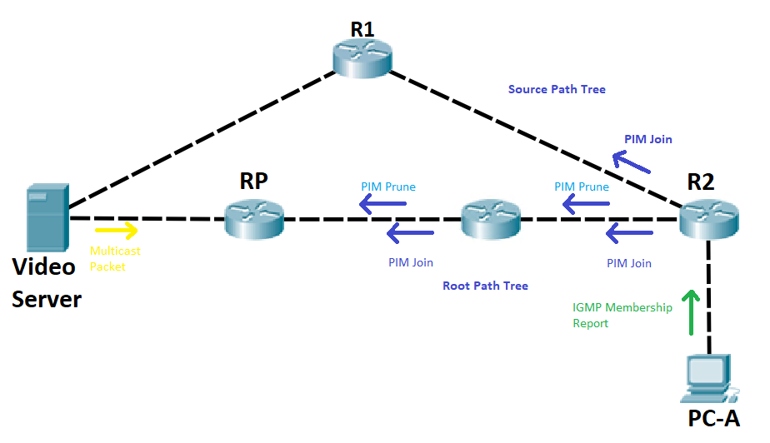

- Đối với PIM-SM, các router phải yêu cầu nhận Multicast dùng thông điệp tham gia PIM. Khi các router nhận được các thông điệp này, các router bên dưới phải định kỳ gửi thông điệp tham gia. Nếu không, router sẽ không đưa lưu lượng xuống, đặt kết nối vào trong trạng thái cắt tỉa. Tiến trình này thì ngược lại với tiến trình được dùng trong PIM-DM, trong đó mặc định là phát tán lưu lượng Multicast với các router cần phải liên tục gửi thông điệp cắt tỉa hay thông điệp làm mới trạng thái (State refresh) để giữ cho một kết nối là trong trạng thái cắt tỉa. PIM-SM phù hợp khi chỉ có những tỉ lệ nhỏ các phân đoạn mạng nhận lưu lượng Multicast.

## **3.3. Multicast PIM Sparse-Dense Mode**

- Là sự kết hợp của Sparse Mode và Dense Mode. Điều này mang lại sự linh hoạt trong việc xử lý các Multicast Group. Vì bao gồm cả Sparse mode và Dense mode nên nó sẽ có tính linh hoạt cao trong việc chuyển đổi giữa hai chế độ một cách linh động tuỳ thuộc vào yêu cầu của nhóm Multicast hay RP.

- Nếu trong Multicast Group có RP thì PIM sẽ dùng Sparse Mode cho nhóm đó. Còn nếu không thì nhóm sẽ dùng Dense Mode để làm tràn ngập cho đến khi việc cắt tỉa xảy ra.

## **3.4. Multicast PIM Auto-RP**

- Chế độ PIM SM yêu cầu một RP để làm điểm tập hợp của các lưu lượng Multicast trên mạng. Trong một mạng nhỏ, thì đây không là vấn đề. Nhưng trong vùng mạng lớn thì khác, nó sẽ tốn thời gian để cấu hình các router. Khi mà RP không hoạt động được thì sẽ không có cách nào tự động khôi phục lại. Có hai giao thức mà có thể dùng để tự động tìm thấy RP trên mạng đó là Auto-RP và PIMv2 bootstrap router (BSR). Cơ bản của Auto-RP nhất có hai giao thức đó là Candidate RP, Mapping agent.

- Candidate RP là một router dùng để thông báo chính nó về việc trở thành một RP cho mạng đó. Nó cũng sẽ gửi gói RP announcement đến địa chỉ Multicast 224.0.1.39.

- Mapping agent sẽ lắng nghe gói RP announcement từ chính RP và lập danh sách tất cả RP. Nó sẽ lựa chọn một RP và thông báo đến phần còn lại của mạng bằng gói RP mapping và nó sẽ được gửi tới địa chỉ Multicast 224.0.1.40.

- PIM Sparse-Dense là một tiện ích của PIM Sparse. Nó cho phép bộ định tuyến để dùng chế độ Dense cho nhóm Multicast mà không có cấu hình RP. Khi mà router đó sử dụng RP, nó sẽ dùng chế độ Sparse Mode. Nếu chúng còn không biết RP thì nó sẽ dùng Dense. Việc này cho phép lưu lượng từ 224.0.1.40 bị tràn ra thế nên mọi router khác đều sẽ học được địa chỉ RP.